Rilievo Cava

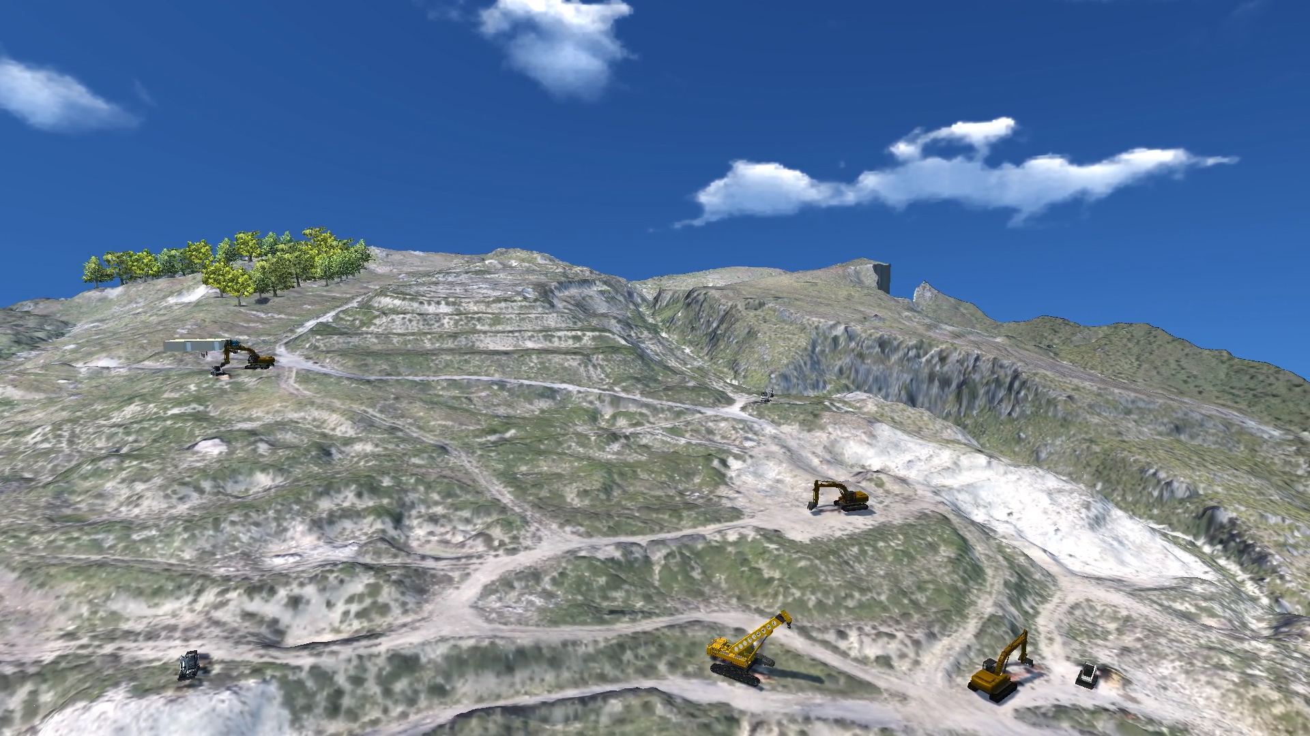

Inserisci i tuoi dati
Indirizzo
Numero di telefono
E-mail

Servizi e Prodotti

- Rilievo Topografico
- Rilievo Aerofotogrammetrico
- Ortofoto
- Curve di Livello
- Modello Tridimensionale
- DSM
- DTM
- Sezioni
- Profili
- Calcolo Superfici
- Calcolo Volumi
- Animazione Video

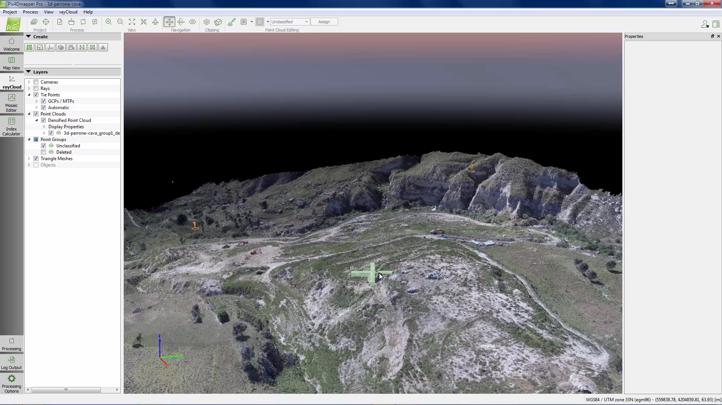 | 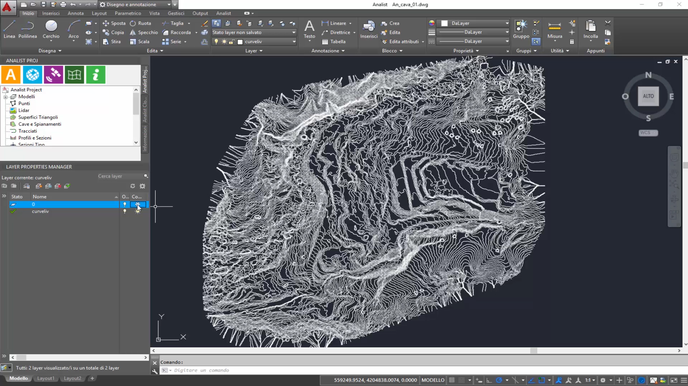 | 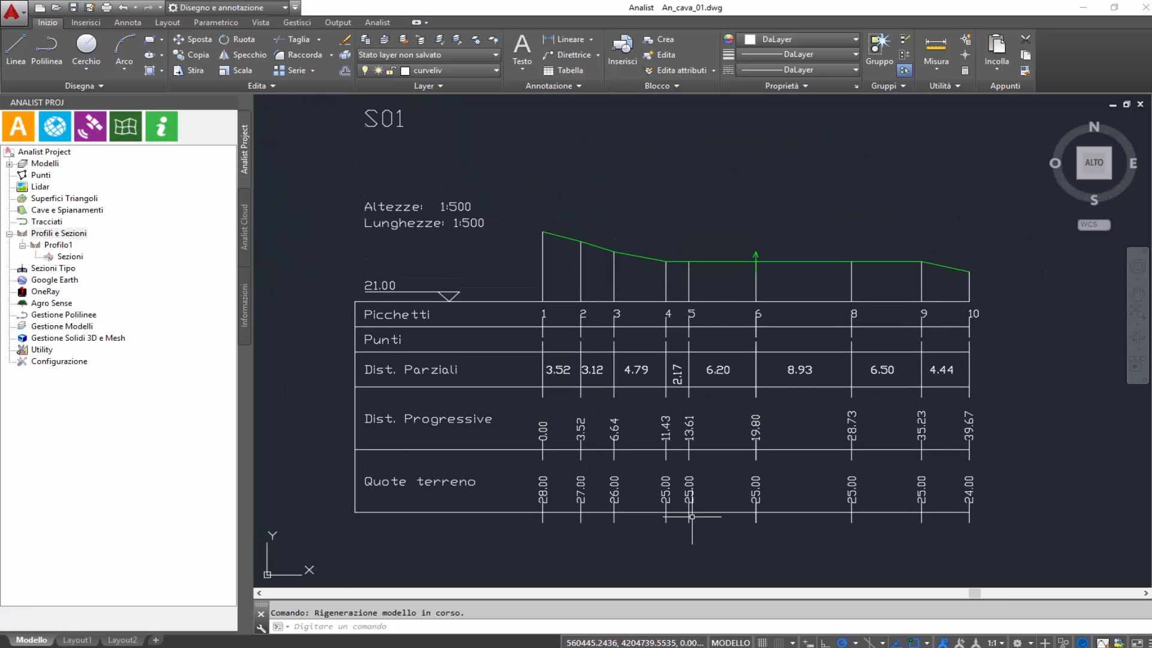
NB: Tutti gli elaborati vengono forniti nei formati standard più diffusi (DXF, DWG, PDF, JGP, MOV).

Nuvole di punti e modelli 3D georefenziati con precisione nell’ordine del cm/pixel.
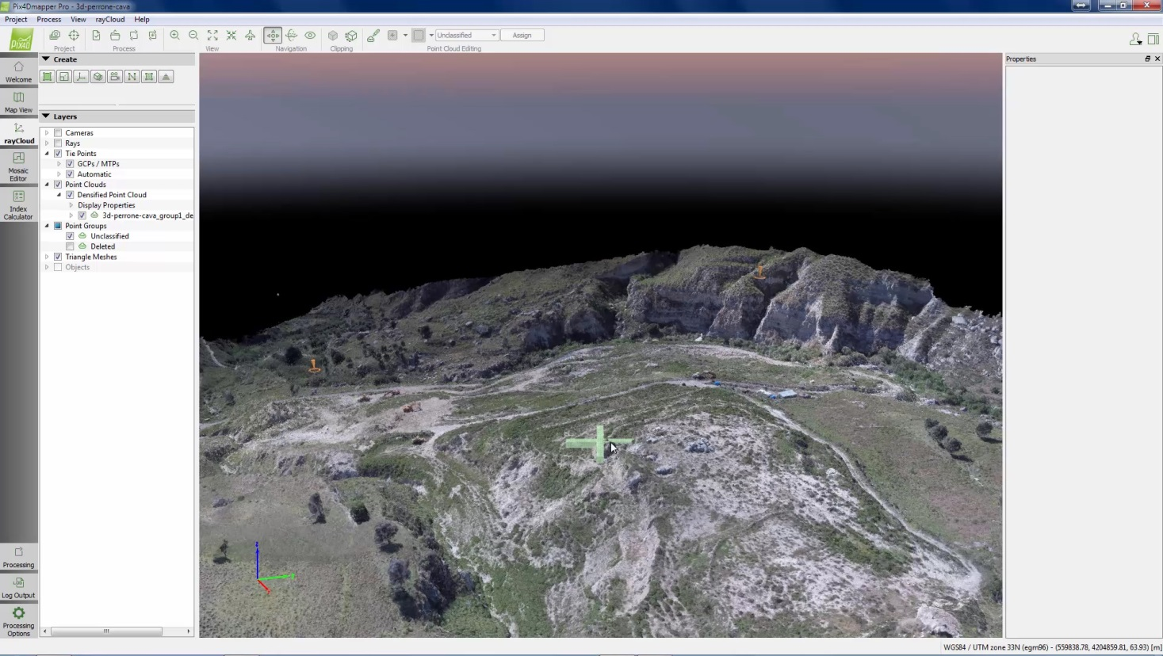
Immagine 1: Mesh Georeferenziata

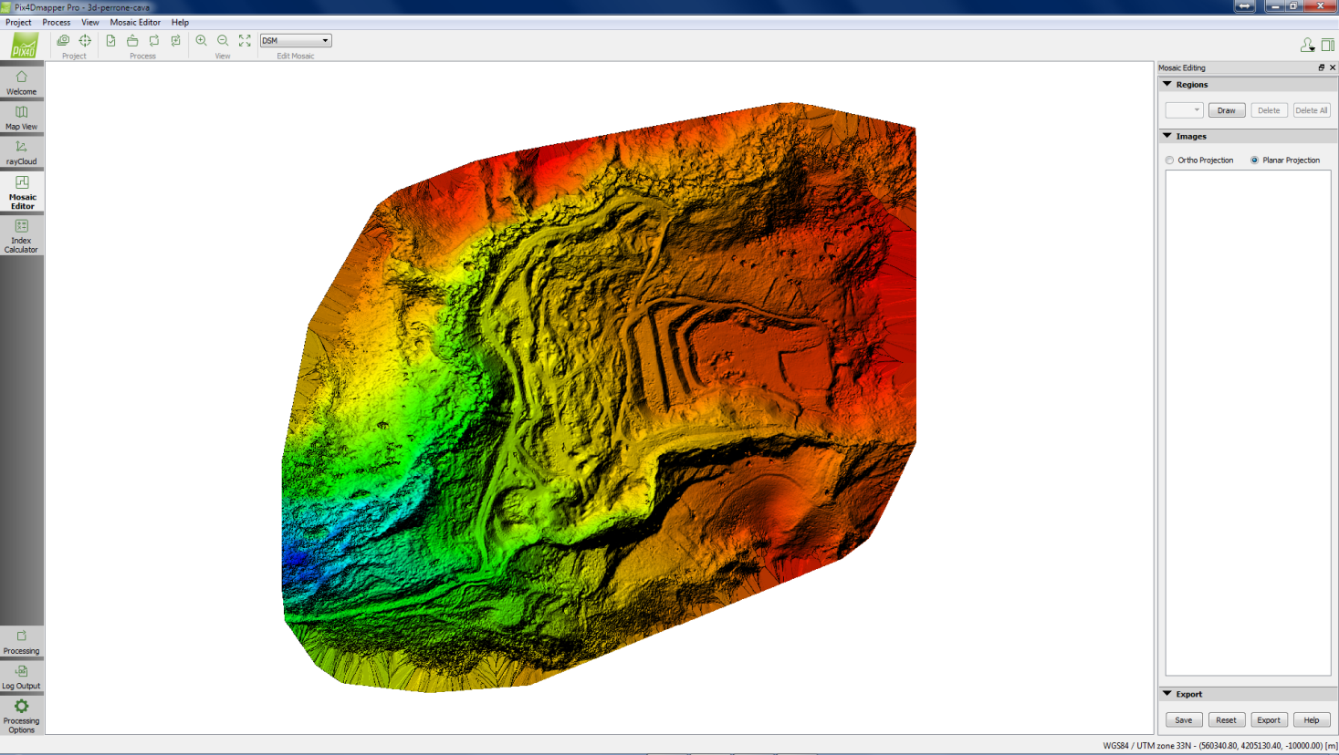
Immagine 2: DSM

Nuvole di Punti, Ortofoto e Curve di Livello.
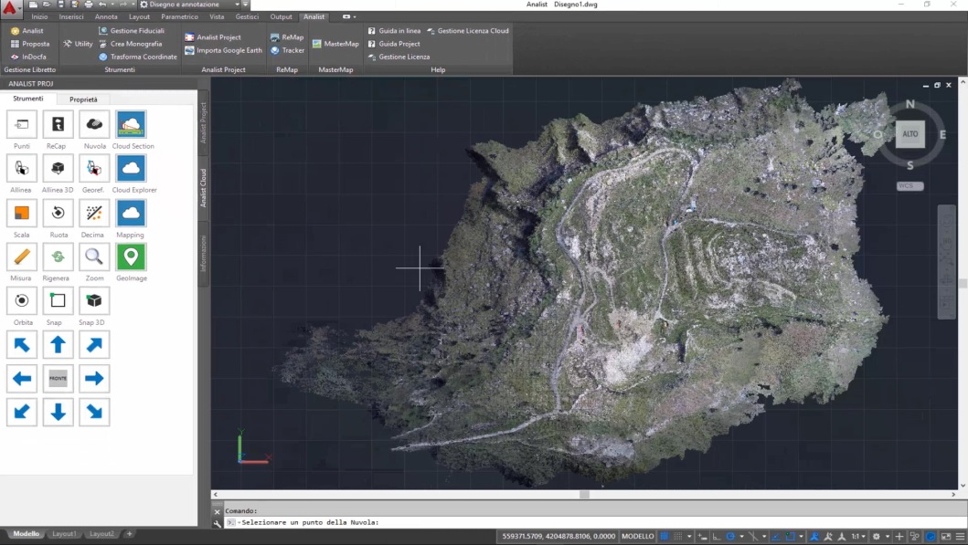
Immagine 3: Nuvola di Punti
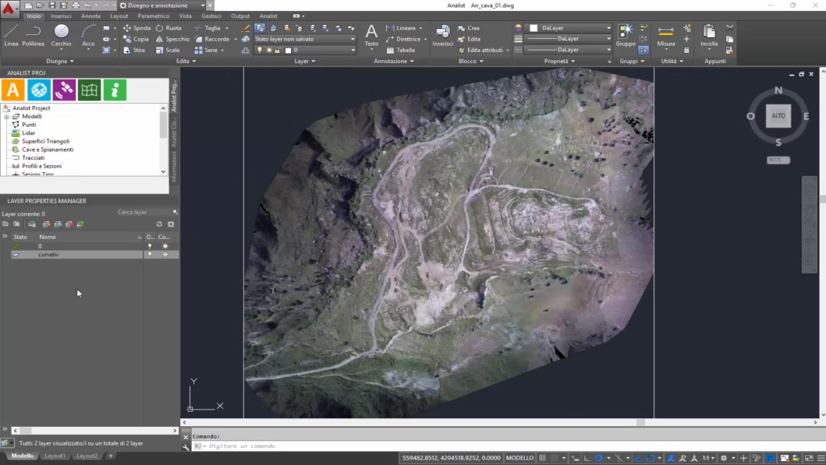
Immagine 4: Ortofoto
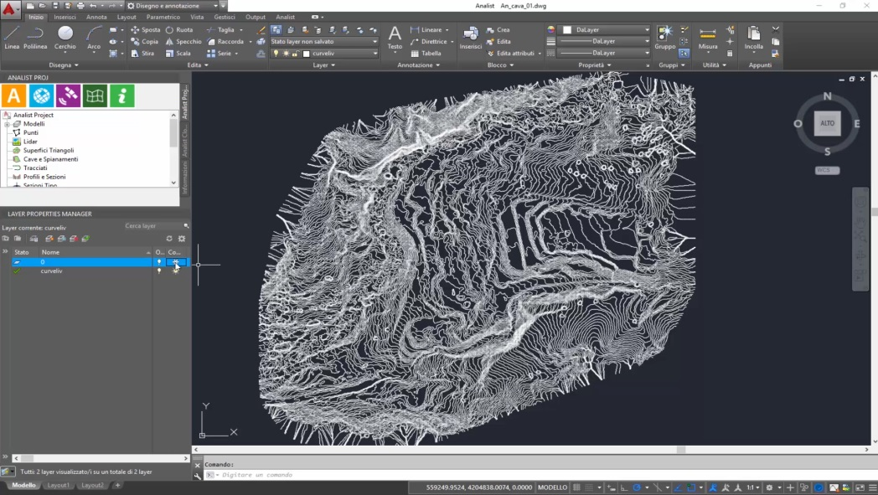
Immagine 5: Curve di Livello
Profili, Sezioni, Calcolo distanze, Superfici e Volumi
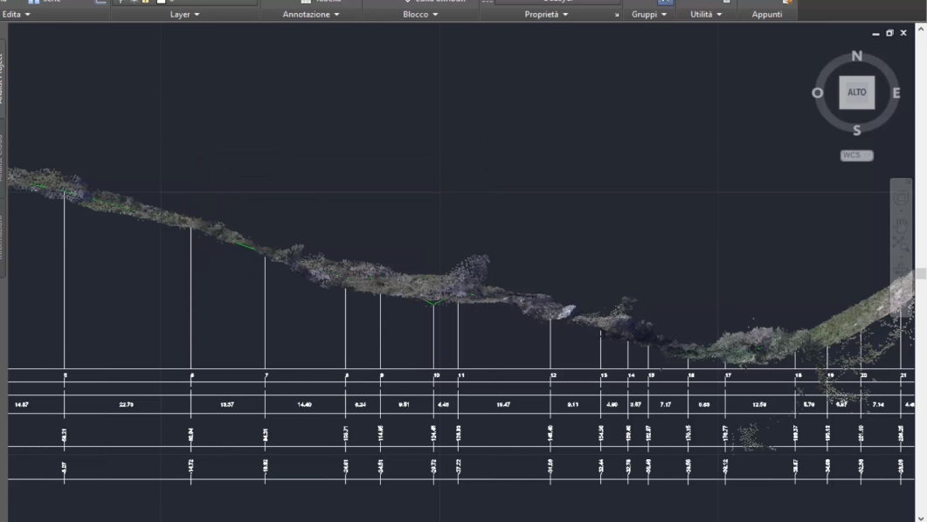
Immagine 6: Sezioni su Nuvola di Punti
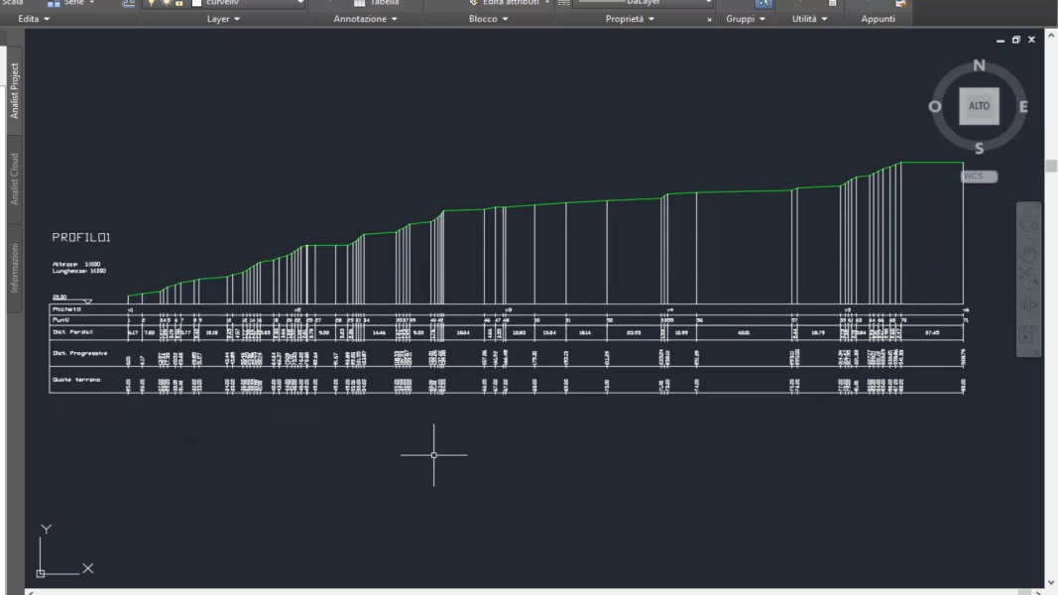
Immagine 7: Profilo con Misurazioni
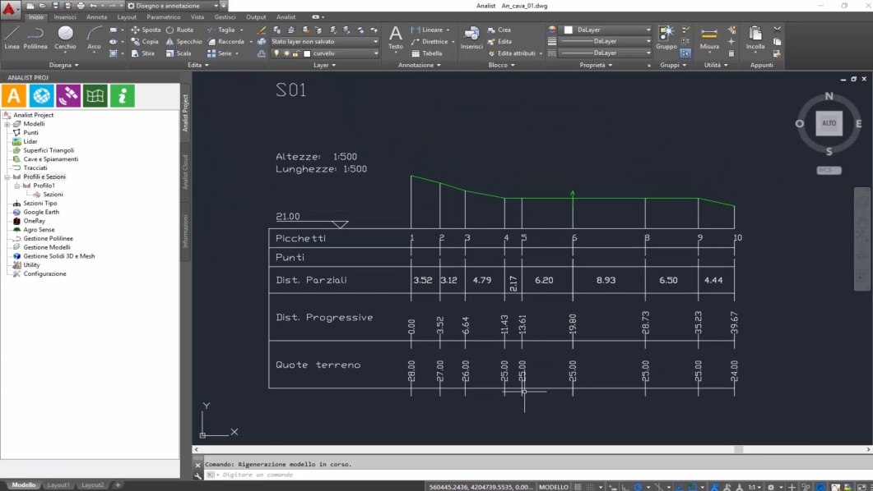
Immagine 8: Sezioni di Terreno e di Progetto
Rendering e VIDEO Animazione 3D
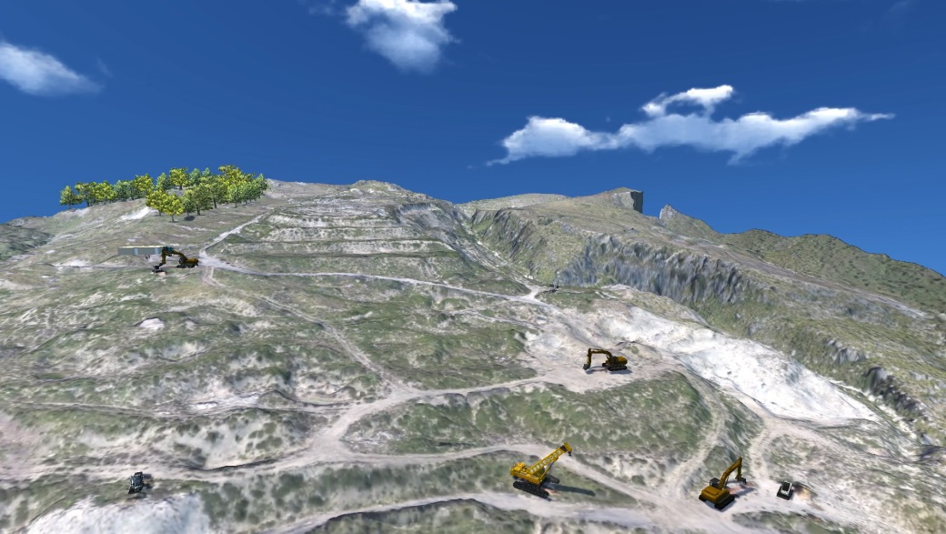
Immagine 9: Animazione del Modello 3D
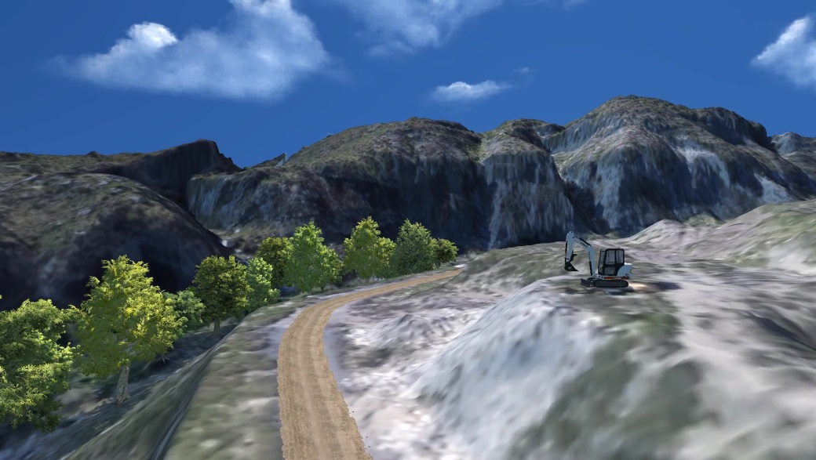
Immagine 10: Rendering e Animazione Video 3D
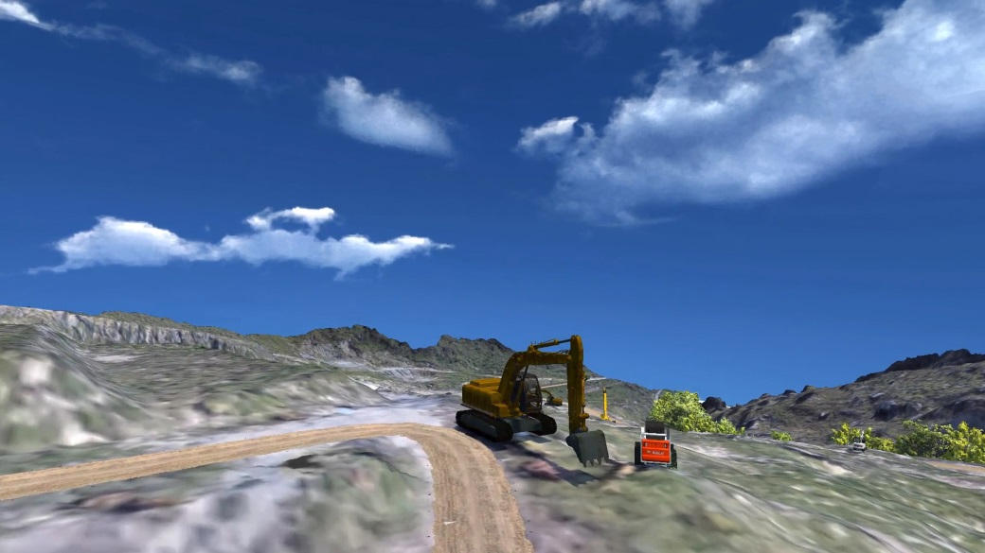
Immagine 11: Rendering e Animazione Video 3D

Tecnologie utilizzate:
Acquisizione Foto: Drone DJI Phantom 4
Ricostruzione Modello 3D: Pix4Dmapper
Curve di Livello, Profili, Sezioni, Misurazioni: Analist 2016 CLOUD
Rendering e Animazione Video 3D: OneRay-RT

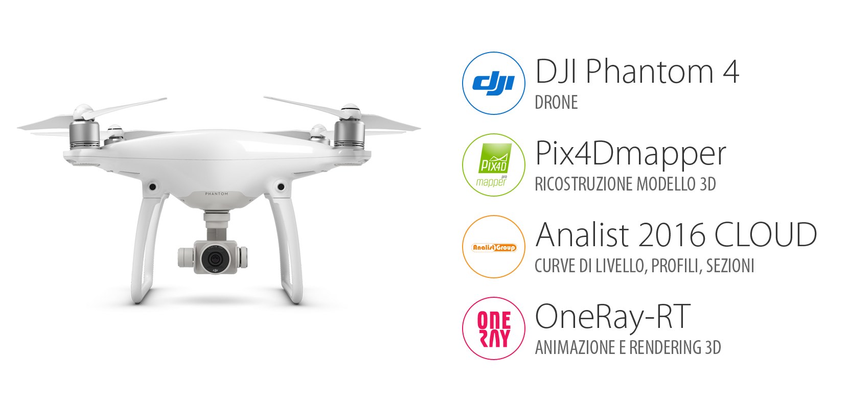

Powered by
www.analistgroup.com

